Milka Acosta Sire  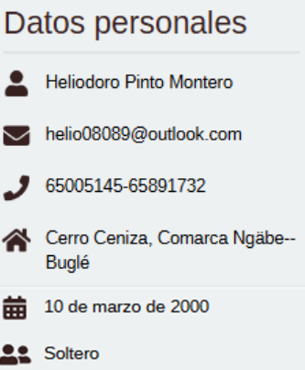  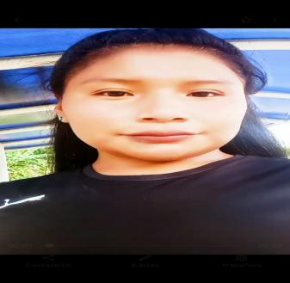  asireyilka@gmail.com  6423-4520  Costa Verde-la chorrera  9 de febrero de 1999  Soltera  12-713-1827 |  | Perfil
 |  | Técnica en enfermería. Dispuesta a trabajar en áreas que exija compromiso y la prestación de atención básica en enfermería. Capacidad para ejecutar procedimientos y técnicas de enfermería insertas en los programas de atención primaria y salud familiar. Además, ejecutar acciones de promoción, protección, recuperación y rehabilitación del individuo familia y comunidad.
 |  | Formación
 |  | Bachiller en Ciencias  Instituto Laboral Nueva Luz |  | 2024
 |  | Técnico superior en enfermería  Centro Tecnológico de Panamá |  | 2023
 |  | Experiencias
 |  | Práctica profesional de Enfermería  Camarera  Atención al cliente,cajera y solanera | Asilo de anciano Vida Nueva.  Hotel Decameron Resort  Panadería Oriente
 |  | Competencias
 |  | Desarrollo de investigación
 |  | Empatía
 |  | Capacidad del trabajo interdisciplinar
 |  | Idiomas
 |  | Español |  |  | Nativo
 |  | Ngäbere |  |  | Nativo
 |  | Referencias
Diana Sanjur 6611-1359
Heliodoro Pinto 6500-5145
Militza Zavala 6802-9763
Aptitudes
Liderazgo
Trabajo en equipo
Comunicativo
Proactivo
Capacidades interpersonales

